
UNIVERSIDADE ESTÁCIO DE SÁ

ALEX RIBEIRO DE FARIA

DESPESAS PESSOAIS INTELIGENTE

Rio de Janeiro
Junho de 2022
UNIVERSIDADE ESTÁCIO DE SÁ

ALEX RIBEIRO DE FARIA

DESPESAS PESSOAIS INTELIGENTE

Trabalho de conclusão de curso apresentado à Universidade Estácio de Sá como requisito parcial à obtenção do grau de Bacharel em Sistemas de Informação. Orientador Prof. M.Sc. Rodrigo Augusto Barros Pereira Dias.

Rio de Janeiro
Junho de 2022

ALEX RIBEIRO DE FARIA

DESPESAS PESSOAIS INTELIGENTE

Trabalho de conclusão de curso apresentado à Universidade Estácio de Sá como requisito parcial à obtenção do grau de Bacharel em Sistemas de Informação. Orientador Prof. M.Sc. Rodrigo Augusto Barros Pereira Dias.

Aprovada em XX de junho de 2022.

BANCA EXAMINADORA

________________________________________
Prof. M.Sc. ---- NOME DO CONVIDADO 1 ---

________________________________________
Prof. M.Sc. ---- NOME DO CONVIDADO 2 ---

________________________________________
Prof. M.Sc. Rodrigo Augusto Barros Pereira Dias

À minha família e
amigos com carinho
AGRADECIMENTOS

Bla bla bla bla bla bla bla bla bla bla bla bla bla bla bla bla bla bla bla bla bla bla bla bla bla bla bla bla bla bla bla bla bla bla bla bla bla bla bla bla bla bla bla bla bla bla bla bla bla bla bla bla bla bla bla bla bla bla bla bla bla bla bla bla bla bla bla bla bla bla bla bla bla bla bla bla bla bla bla bla bla bla bla bla bla bla bla bla bla bla bla bla bla bla bla bla bla bla bla bla bla bla bla bla bla bla bla bla bla bla bla bla bla bla bla bla bla bla bla bla bla bla bla bla bla bla bla bla bla bla bla bla bla bla bla bla bla bla bla bla bla bla bla bla bla bla bla bla bla bla bla bla bla bla bla bla bla bla bla bla bla bla bla bla bla bla bla bla bla bla bla bla bla bla bla bla bla bla bla bla bla bla bla bla bla bla bla bla bla bla bla bla bla bla bla bla bla bla bla bla bla bla bla bla bla.

“Saber treinar e manejar a própria mente é o maior
talento que se pode ter na vida, tanto em termos
de felicidade quanto de sucesso.”
(T. Harv Eker)
RESUMO

bla bla bla bla bla bla bla bla bla bla bla bla bla bla bla bla bla bla bla bla bla bla bla bla bla bla bla bla bla bla bla bla bla bla bla bla bla bla bla bla bla bla bla bla bla bla bla bla bla bla bla bla bla bla bla bla bla bla bla bla bla bla bla bla bla bla bla bla bla bla bla bla bla bla bla bla bla bla bla bla bla bla bla bla bla bla bla bla bla bla bla bla bla bla bla bla bla bla bla bla bla bla bla bla bla bla bla bla bla bla bla bla bla bla bla bla bla bla bla bla bla bla bla bla bla bla bla bla bla bla bla bla bla bla bla bla bla bla bla bla bla bla bla bla bla bla bla bla bla bla bla bla bla bla bla bla bla bla bla bla bla bla bla bla bla bla bla bla bla bla bla bla bla bla bla bla bla bla bla bla bla bla bla bla bla bla bla bla bla bla bla bla bla bla bla bla bla bla bla bla bla bla bla bla bla bla bla bla bla bla bla bla bla bla bla bla bla bla bla bla bla bla bla bla bla bla bla bla bla bla bla bla bla bla bla bla bla bla.

Palavras Chave: PAL1, PAL2 PAL3.
SUMÁRIO
1. INTRODUÇÃO 10
1.1. Solução Proposta 10
1.2. Tecnologia 11
2. DOCUMENTAÇÃO TÉCNICA 12
3. DOCUMENTAÇÃO DA INTERFACE 14
4. FERRAMENTAS DE APOIO À DECISÃO 16
5. CONCLUSÃO 18
5.1. Trabalhos futuros 18
6. REFERÊNCIAS 20
ANEXOS 21

INTRODUÇÃO
Atualmente os smartphones já ultrapassaram os computadores e se tornaram os aparelhos preferidos dos brasileiros para se conectar à internet, de acordo com a pesquisa realizada pela Pesquisa Nacional Por Amostra de Domicílios (Pnad), divulgada pelo Instituto Brasileira de Geografia e Estatística (IBGE).
Nas organizações não poderia ser diferente, toda empresa necessita ser informatizada para se manter no mercado de trabalho e acompanhar as tecnologias. Neste contexto, a informatização torna-se inevitalmente essencial para o sucesso das Organizações, em contrapartida, as que se absterem estarão fadadas ao insucesso.
Entre 2005 e 2013, o percentual de pessoas com celular avançou 131, 4% (73,9 milhões de pessoas). Os dados são do suplemento da Pesquisa Nacional por Amostra de Domicílios (Pnad) 2013 sobre as Tecnologias de Informação e Comunicação, divulgado pelo Instituto Brasileiro de Geografia e Estatística (IBGE).
Atualmente os smartphones se tornaram a maneira preferida de se conectar a internet dos brasileiros. Tendo em vista que estamos em um período de transição entre a Era Industrial e Era da Informação e o país passando por uma crise econômica. Este trabalho tem como proposta implementar uma aplicação que facilite o gerenciamento e controle de despesas para pessoas que querem organizar, controlar e planejar sua vida financeira de forma fácil e eficiente.
A construção de software consiste em tempo e custo pré-estabelecidos, que atenda as necessidades de seus usuários e das atividades executadas pelos mesmos.
Com vista nesses objetivos a linguagem utilizada para que haja uma comunicação padrão e que atenda aos requisitos é a Unified Modeling Language (UML). A UML é adotada atualmente por muitos projetistas de sistemas de informação e também apresenta um conjunto crescente de softwares que implementam as ferramentas por ela proposta para modelagem orientada a objetos.
Essa aplicação foi baseada na linguagem de programação React uma biblioteca que utiliza a linguagem de programação Javascript no frontend, C# uma linguagem de programação orientada a objetos desenvolvida pela Microsoft e faz parte da plataforma .NET no backend juntamente com Entity Framework core e banco de dados MySqlServer.

Solução Proposta

Para o desenvolvimento teórico desse trabalho foi realizada uma pesquisa direcionada à implementação que propõe a construção iterativa aperfeiçoada de sistemas.
A aplicação proposta permitirá que o usuário crie uma conta e cadastre suas despesas de entrada e saída, permitirá que o usuário escolha formas de como deseja ser avisado sobre despesas que estão próximas a data de vencimento, fornecerá mapeamento em armazenamento de documentos como nota fiscais, cupons ficais, etc... A leituras de documentos será realizada de forma inteligente afim de garantir a facilidade no controle de despesas, por fim também contará com relatórios em formas de gráficos que ajudará a visualizar suas despesas por categorias melhorando assim a tomada de decisão.

Tecnologia

O React é a biblioteca mais popular do Javascript e é usada para construir uma interface de usuário (UI). Ela oferece uma resposta excelente para o usuário adicionar comandos usando um novo método de renderizar sites. Os componentes dessa ferramenta foram desenvolvidos pelo Facebook.
Tecnologia responsiva é a “adaptação de uma interface a qualquer resolução de tela, adaptando a experiência de navegação de acordo com as necessidades dos usuários e também de cada tipo de mídia. Podemos dizer que ele é o melhor amigo da experiência do usuário.” Andrea Pacheco.
uso de responsividade o que traz flexibilidade no controle do tamanho das telas sejam elas um smartphone, tablet ou uma página web assim conseguimos formatar e controlar o funcionamento dos elementos de forma dinâmica,
Material UI é uma biblioteca de componentes React de código aberto que implementa o Material Design do Google. Ele inclui uma coleção abrangente de componentes pré-construídos que estão prontos para uso na produção imediatamente. A interface do usuário do material é bonita por design e apresenta um conjunto de opções de personalização que facilitam a implementação de seu próprio sistema de design personalizado em cima de nossos componentes.
O Framework .NET trata-se de um conjunto de libs que temos para acessar recursos nativos dos dispositivos, como sensores, storage e afins.
NET Core é uma plataforma para desenvolvimento de aplicações criada e mantida pela Microsoft como um projeto de código aberto. Sendo uma solução mais leve e modular que o . NET Framework e pode ser usada em diferentes sistemas operacionais como Windows, Mac e Linux.
API REST serve para a comunicação entre aplicações para estabelecer o consumo de informações de forma rápida e segura. É utilizada para estruturar qualquer modelo de aplicações web para os dias atuais, onde temos um alto volume de trocas de dados sendo processados de forma assíncrona entre diversas aplicações.
O Entity Framework (EF) Core é uma versão leve, extensível, de código aberto e multiplataforma da popular tecnologia de acesso a dados do Entity Framework. O EF Core pode servir como um mapeador relacional de objeto (O/RM), que: Habilita o .NET para trabalhar com um banco de dados usando.
O Swagger é um framework composto por diversas ferramentas que, independentemente da linguagem, auxilia a descrição, consumo e visualização de serviços de uma API REST.
Migrations permitem a criação e manipulação de bancos de dados, tendo como objetivo fornecer uma série de recursos, como por exemplo, manter um histórico de alterações que a base de dados vai sofrendo ao longo do tempo, com esses históricos de alterações sendo mantido é possível reverter qualquer alteração feita.
O MySQL é um sistema gerenciador de banco de dados relacional de código aberto usado na maioria das aplicações gratuitas para gerir suas bases de dados. O serviço utiliza a linguagem SQL (Structure Query Language – Linguagem de Consulta Estruturada), que é a linguagem mais popular para inserir, acessar e gerenciar o conteúdo armazenado num banco de dados.

DOCUMENTAÇÃO TÉCNICA

- Lista de requisitos funcionais e não funcionais
RF001 | Apenas usuários cadastrados poderão acessar as funcionalidades despesas, receitas, categorias, lançamentos e configurações da aplicação.
RF002 | A recuperação de senha do usuário deverá enviar uma nova senha para o e-mail informado somente e se somente o e-mail cadastrado for existente.
RF003 | Não é permitido o cadastro do mesmo e-mail mais de uma vez.
RF004 | Campos do tipo senha devem possuir um botão que permita habilitar e desabilitar a visualização da senha.
RF005 | O controle de acesso dos usuários será controlado através de um token gerado pela API REST.
RF006 | As categorias por padrão não podem ser criadas novamente.
RF007 | Uma vez que a categoria seja criada ela não pode ser repetir.
RF008 | Usuários só podem controlar seus próprios dados não podendo acessar ou visualizar dados de outros usuários.
RF009 | Uma vez cadastrado o usuário não poderá ser excluído.
RF010 | Qualquer funcionalidade da aplicação só poderá ser executada caso o usuário esteja devidamente identificado através do token gerado pela API REST.

- Diagrama de classe

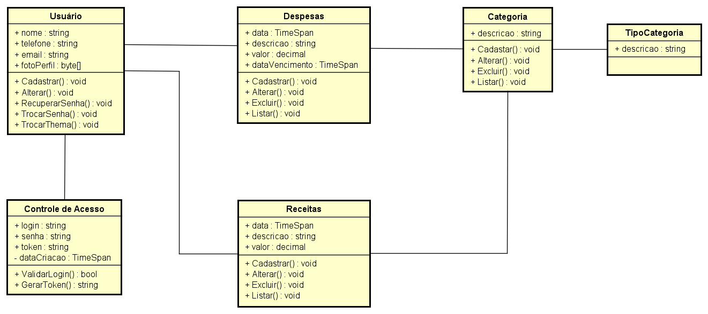

- Diagrama de casos de uso

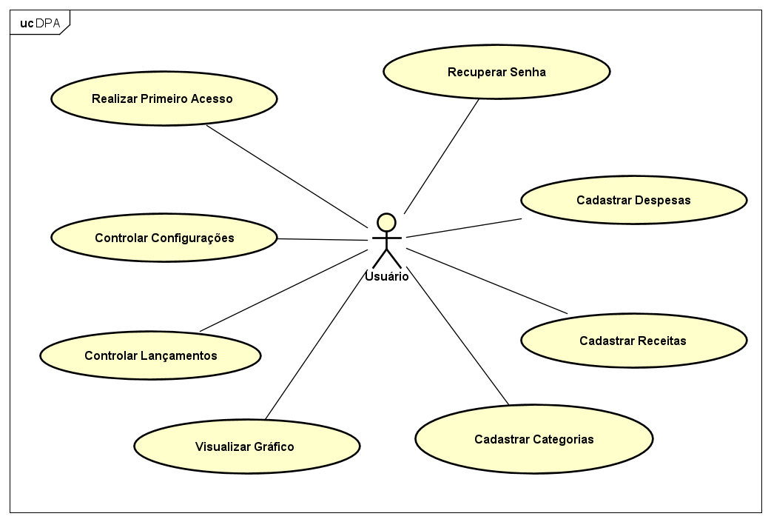

- Modelo conceitual de banco de dados

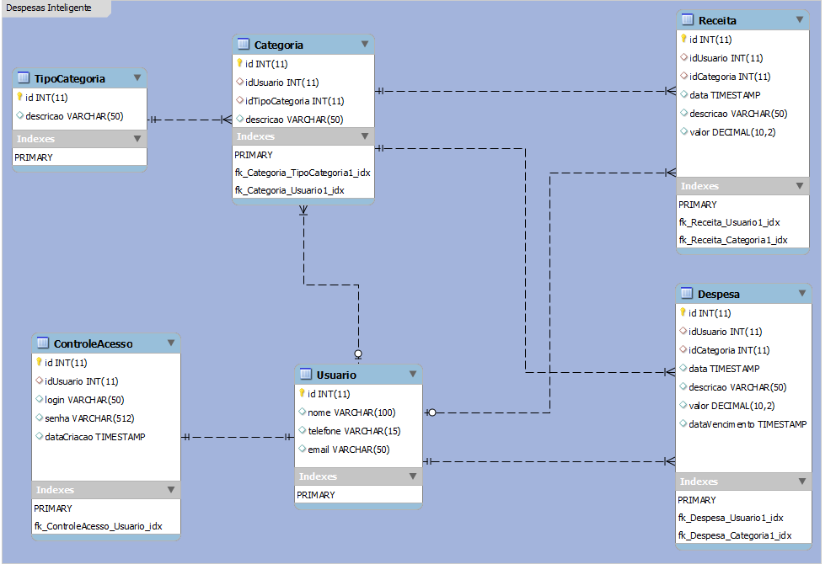

DOCUMENTAÇÃO DA INTERFACE

Este capítulo pode tratar da documentação da interface do software desenvolvido, constando:
- Tela de login do sistema:
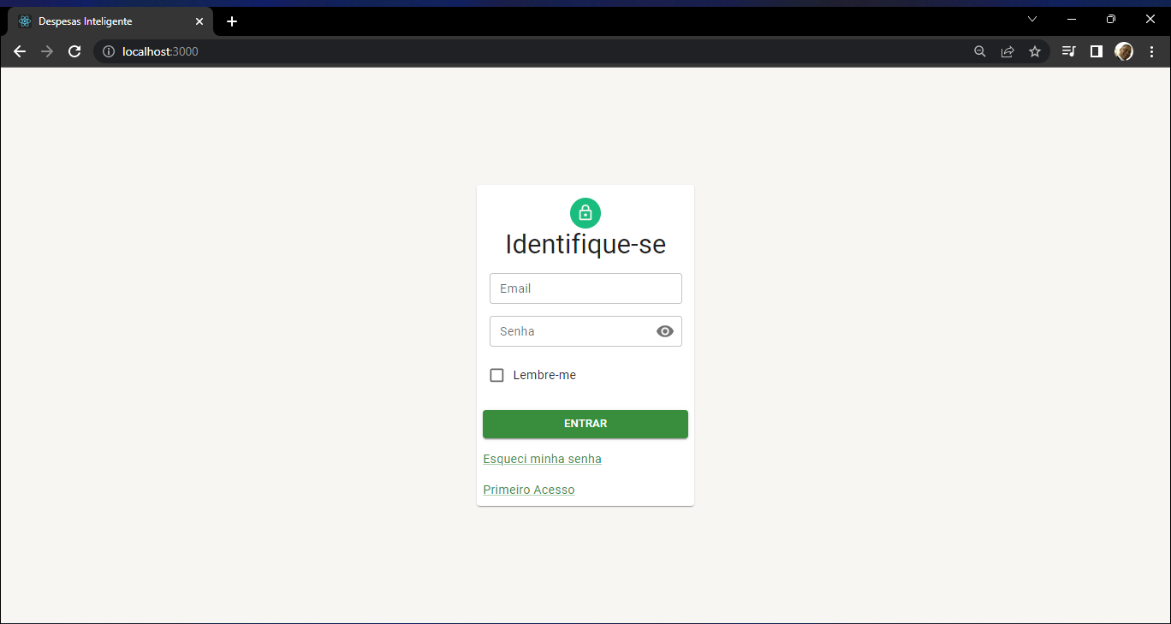

- Tela de recuperação de senha do sistema:
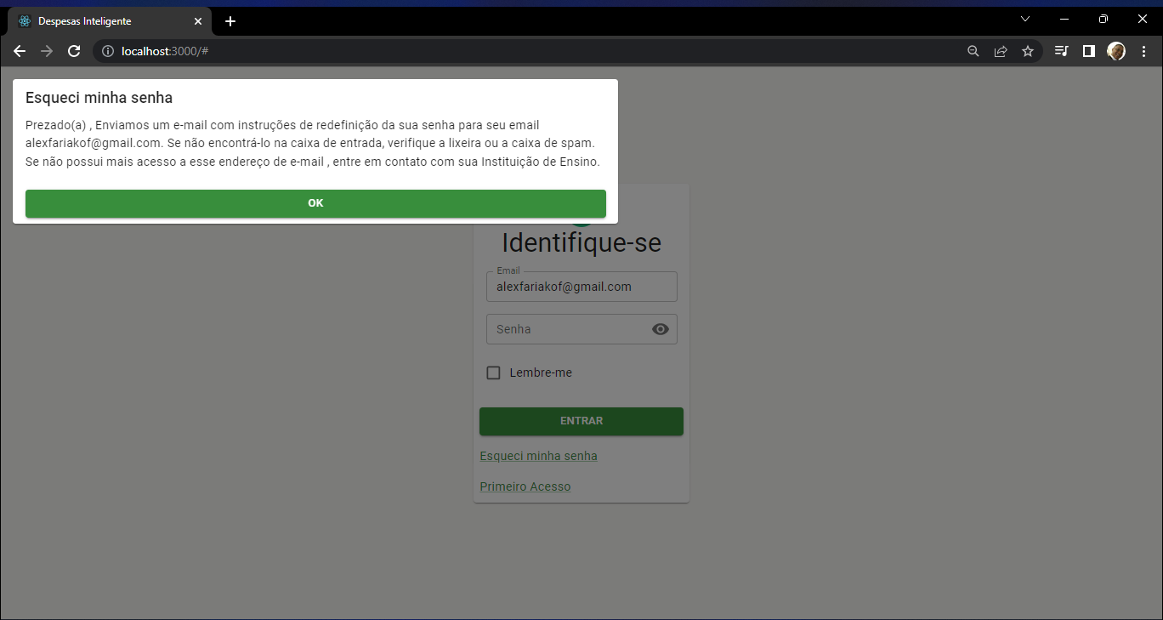

- Tela de cadastro de acesso ao sistema:
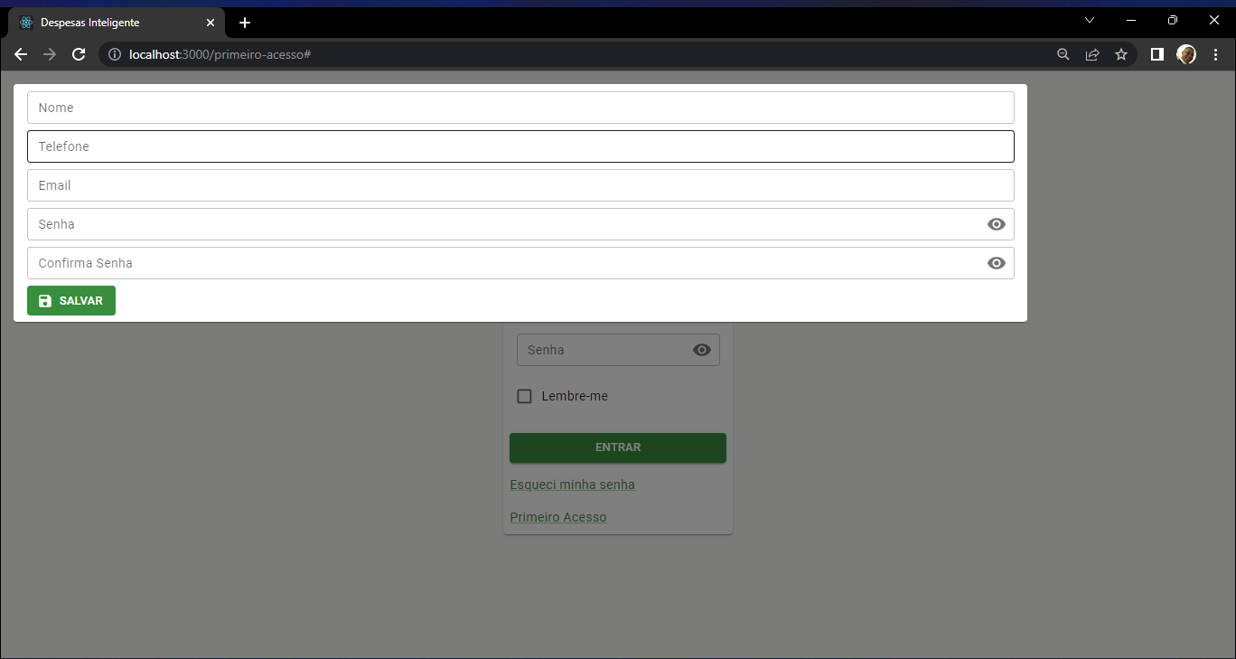

- Tela inicial do sistema com usuário logado:
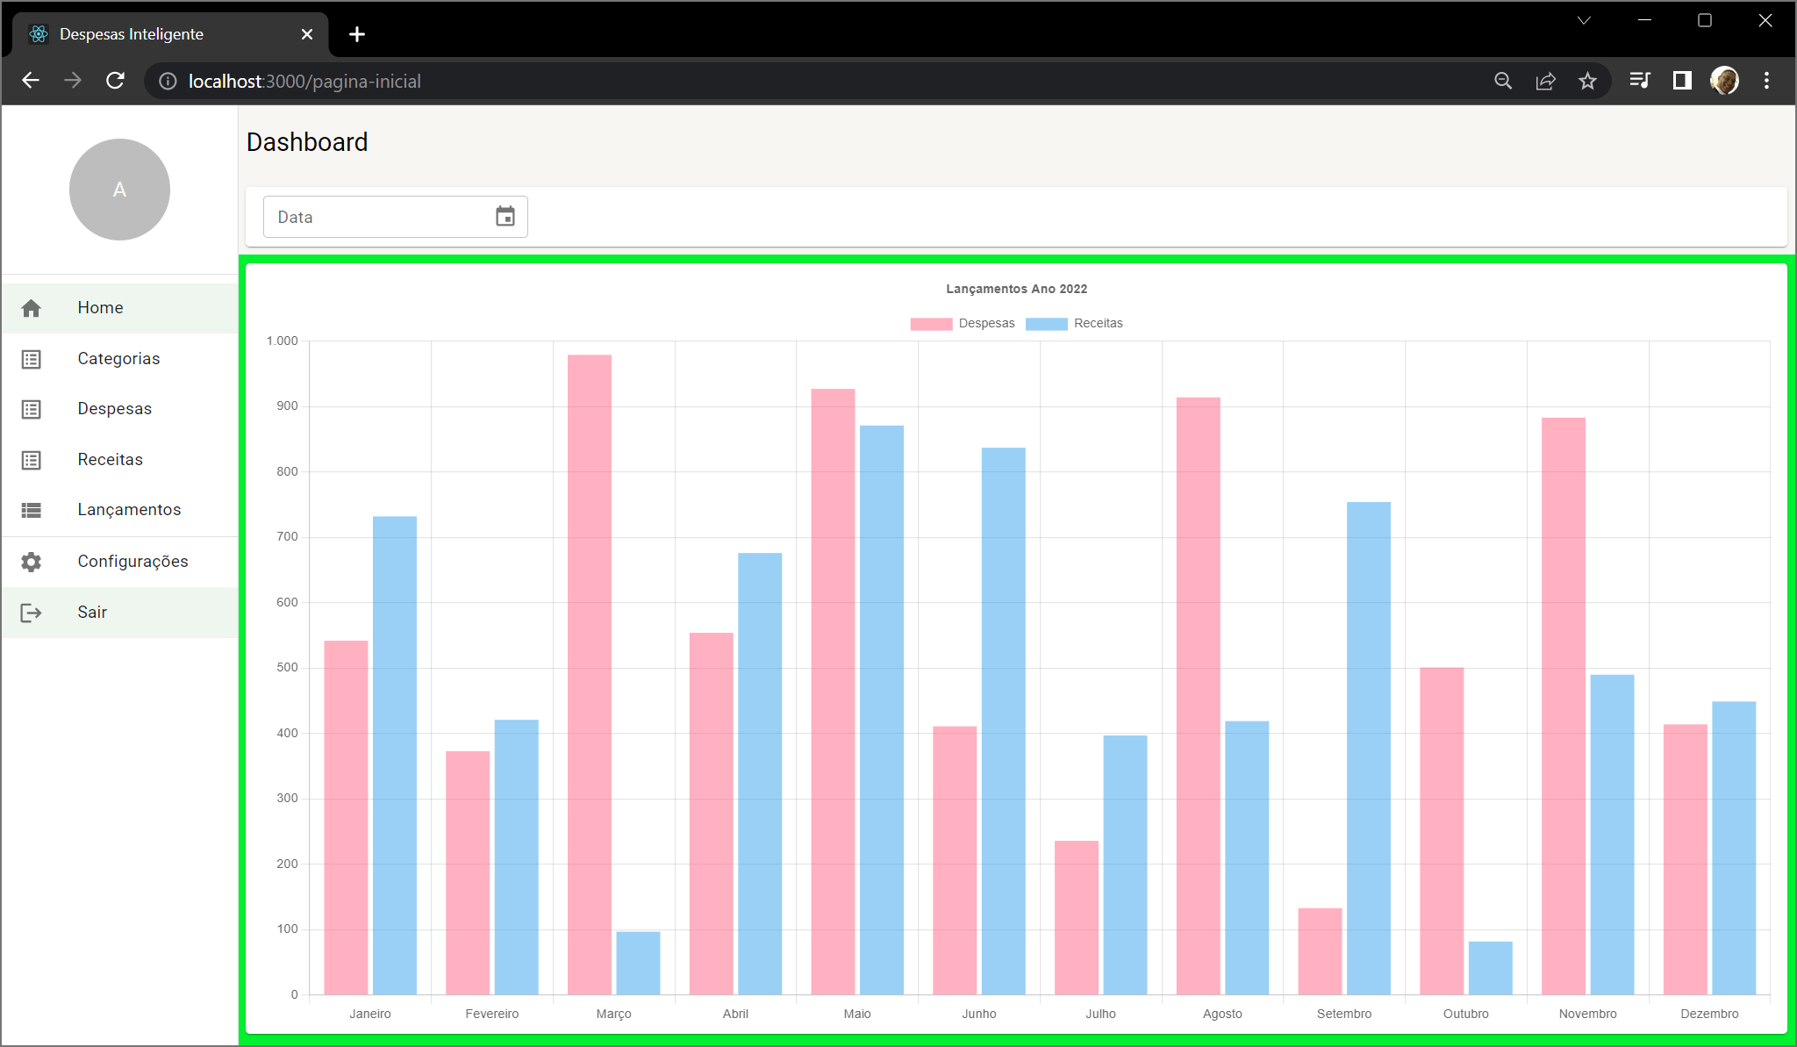

- Tela de cadastro de categorias do sistema:
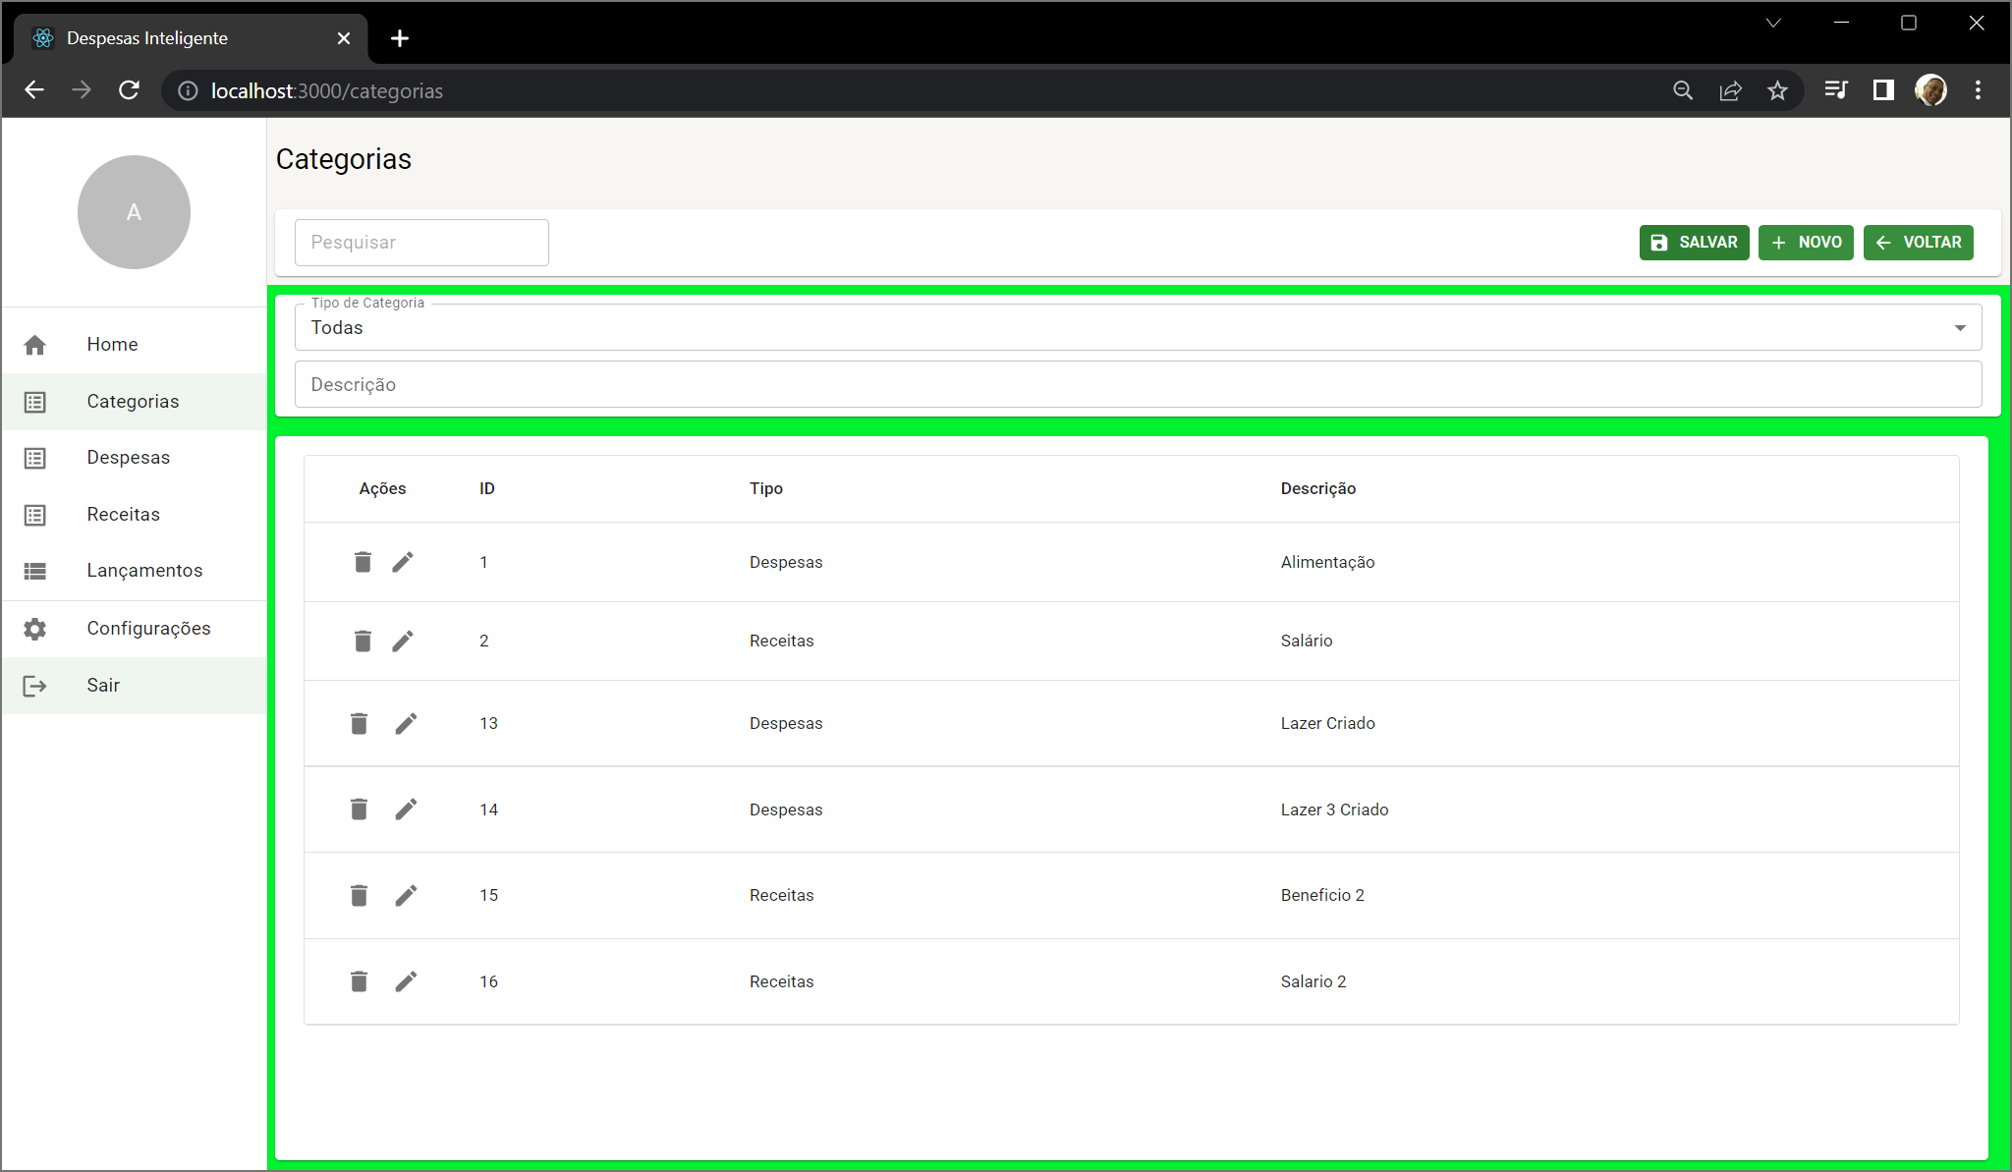

- Tela de cadastro de despesas do sistema:
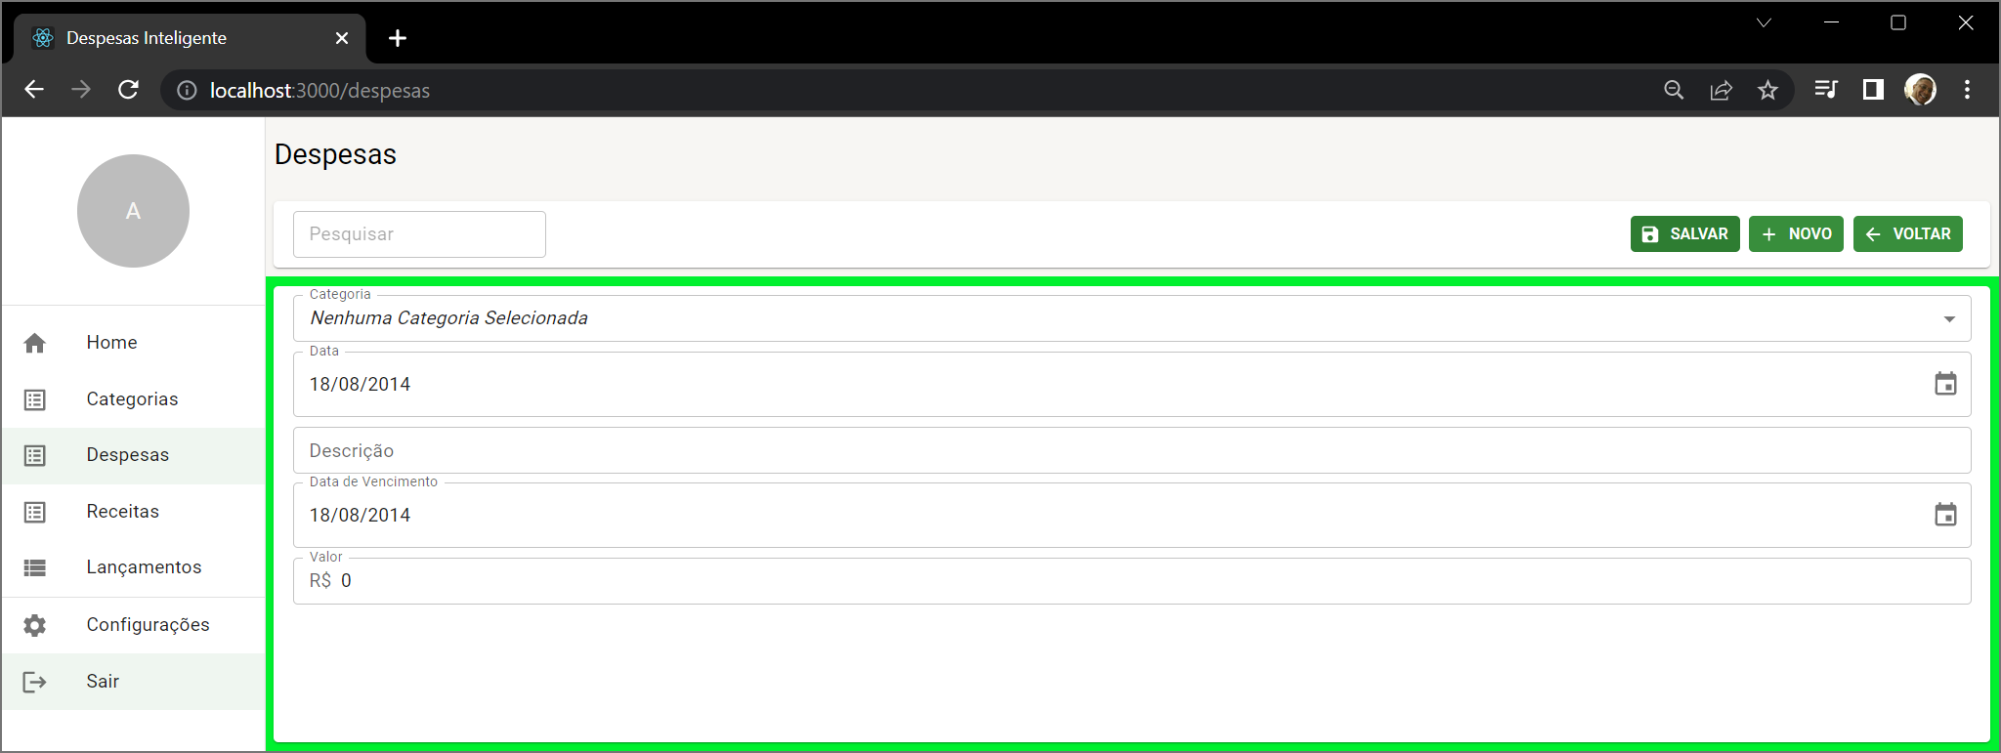

- Tela de cadastro de receitas do sistema:
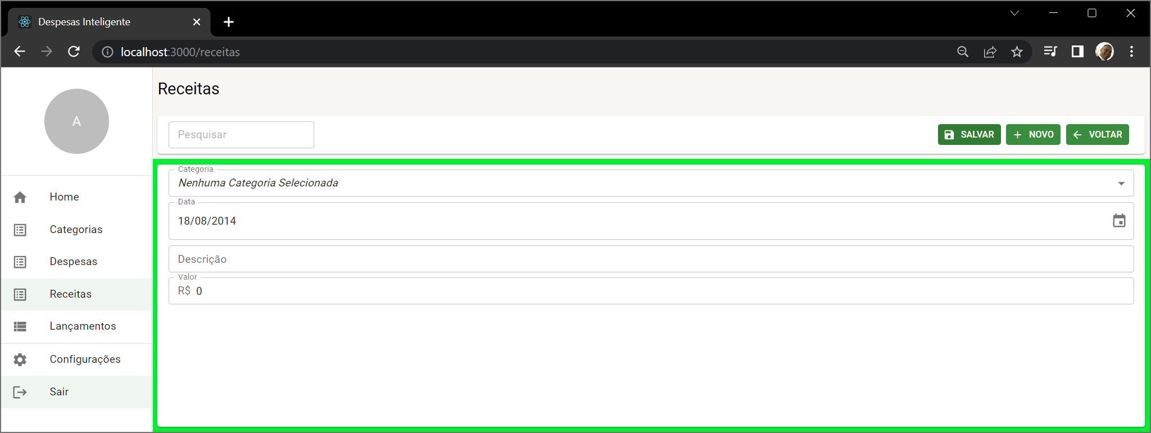

- Tela de visualização dos lançamentos realizados no sistema:
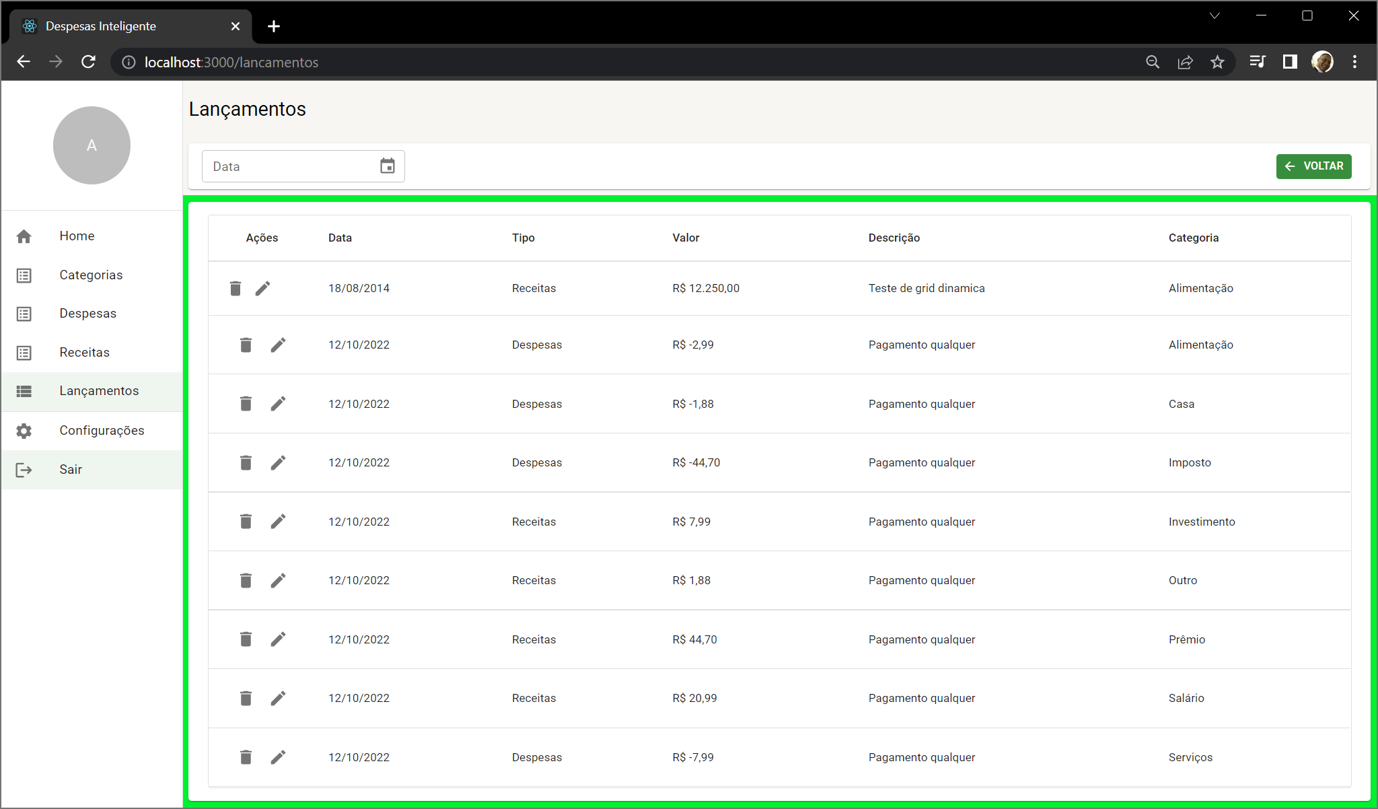

- Tela de configuração do usuário:
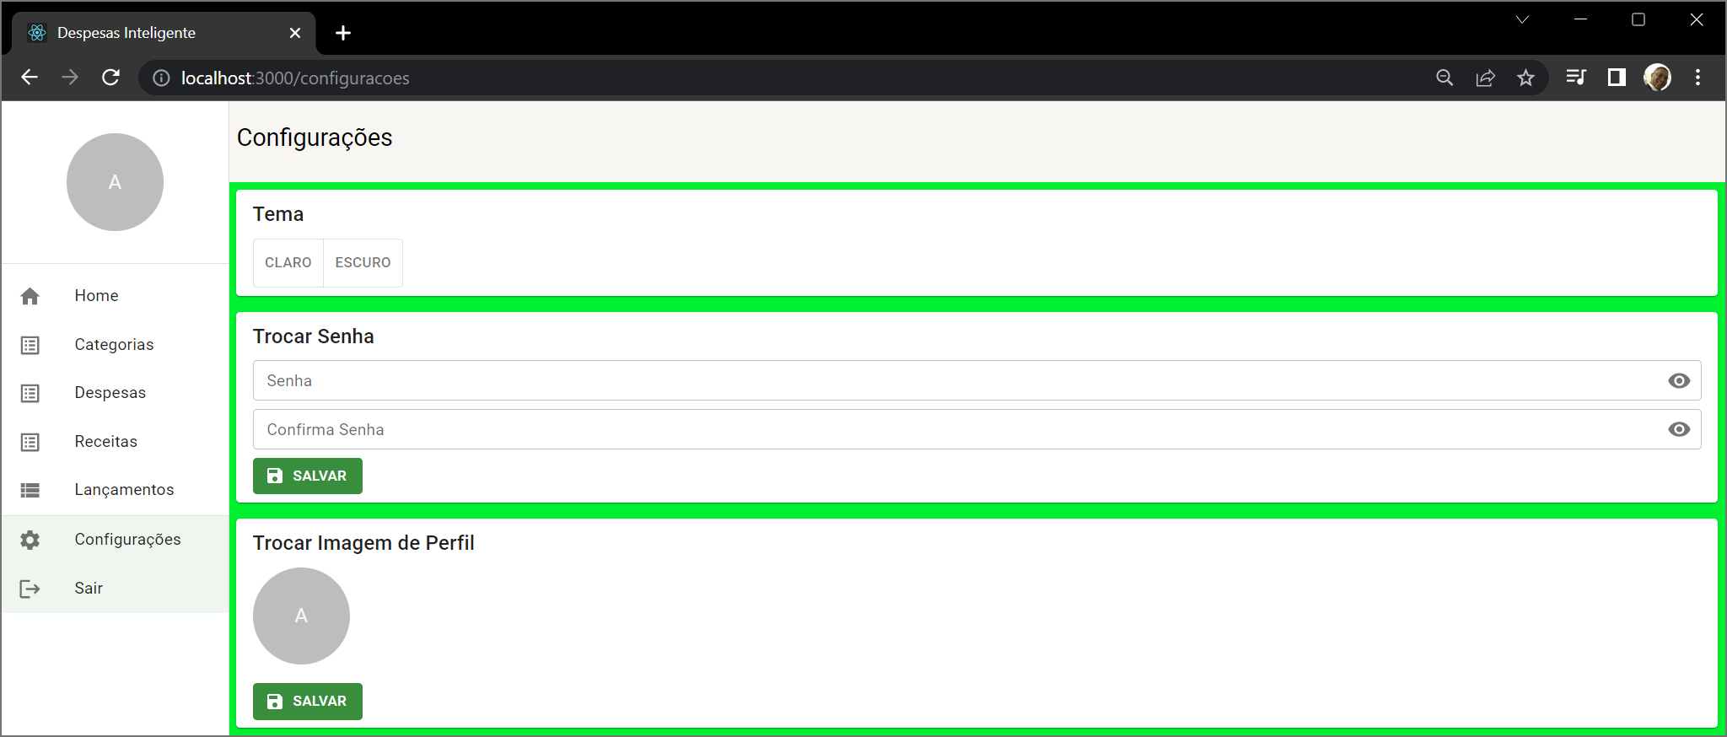

- Sua descrição detalhada
Mauris posuere convallis quam sit amet vehicula. Maecenas magna nunc, aliquam non luctus id, semper vitae orci. Vivamus a sapien eu sem efficitur rutrum. Nullam vel posuere est. Vivamus nisi nisl, tincidunt quis dolor ut, tempor tempor elit.
Duis vitae lorem non lorem placerat aliquam. Phasellus interdum ligula mattis convallis posuere. Donec lectus magna, fermentum ac neque sed, ullamcorper interdum nunc. Etiam a interdum sapien, ut auctor justo. Integer non ipsum ac odio tristique finibus. Praesent feugiat, diam mattis volutpat pulvinar, mi libero consectetur quam, ac semper tellus ante at orci. Donec at rhoncus dolor, vitae lacinia elit.

FERRAMENTAS DE APOIO À DECISÃO

Este capítulo pode tratar da documentação de elementos que ajudarão na organização do projeto:
- Cronograma
- Orçamento
Hardware | Descrição | Qtde | Valor
DELL XPS 8900 | Computador para desenvolvimento do trabalho | 1 | R$ 6.198,00
Impressora HP Pro 6830 | Impressora para imprimir documentos | 1 | R$ 761,65
Software | Descrição | Qtde | Valor
Windows 10 Pro | Sistema Operacional | 1 | R$ 800,09
Visual Studio 2015 | IDE com serviços e ferramentas para desenvolvimento do software | 1 | R$ 1997,00
SqlServer | Assinatura SGBD em nuvem 1 ano | 1 | R$ 4625,62
Project Standard | Gerenciador de Projeto | 1 | R$ 2999,00
Office 365 | Assinatura Pacote de aplicações Office | 1 | R$ 299,99
Total |  | 5 | R$ 13.216,53

- Outros
Lorem ipsum dolor sit amet, consectetur adipiscing elit. Quisque ultricies quam nec felis vulputate interdum. Phasellus hendrerit urna quis posuere porta. Morbi eros massa, sagittis id lectus non, tempus scelerisque nulla. Curabitur imperdiet hendrerit euismod. Integer a enim eget risus euismod finibus. Pellentesque sed turpis ut lectus feugiat sollicitudin. Lorem ipsum dolor sit amet, consectetur adipiscing elit. Quisque consequat laoreet est, sed vestibulum ligula egestas eu. Integer vestibulum erat risus, in pulvinar nisl pharetra non. Sed sit amet egestas urna. Praesent velit lectus, blandit vitae urna ac, molestie tincidunt odio. Duis suscipit velit dui, non fermentum magna convallis eget. Nulla vel nisi ac enim gravida iaculis. Vestibulum dapibus accumsan libero, semper pulvinar enim porttitor vestibulum. Phasellus sed lectus nec metus varius vestibulum.
Curabitur vulputate hendrerit nulla, eu egestas augue scelerisque at. Sed leo magna, gravida ut leo eu, blandit interdum urna. Phasellus sodales est at lectus porta porta. Ut ornare laoreet neque sed cursus. Nullam porta scelerisque eros, a vulputate felis porttitor vel. Duis imperdiet justo non mauris scelerisque volutpat. Proin a risus varius, dictum magna sed, ultrices est. Nulla facilisi. In hac habitasse platea dictumst.
Vestibulum accumsan tincidunt diam vitae cursus. Phasellus imperdiet luctus tortor quis semper. Class aptent taciti sociosqu ad litora torquent per conubia nostra, per inceptos himenaeos. Vivamus iaculis mauris in purus pulvinar mattis. Duis non vehicula nunc, nec molestie elit. Sed condimentum metus a turpis consectetur, eu ultrices nunc ullamcorper. Nam iaculis mauris quis orci pharetra, a facilisis mi eleifend. Pellentesque pellentesque sem urna, vel commodo eros volutpat finibus. Phasellus ac tincidunt metus.
Pellentesque nec odio euismod, pulvinar velit in, vulputate velit. Ut a dignissim nisi, sed iaculis lectus. Sed at mauris lorem. Duis at commodo nisi. Etiam justo ante, vehicula at viverra id, facilisis id risus. Ut nec euismod sapien, ut sagittis tortor. Aliquam tincidunt neque non quam tincidunt finibus. Suspendisse placerat tortor in mauris accumsan malesuada. Mauris posuere convallis quam sit amet vehicula. Maecenas magna nunc, aliquam non luctus id, semper vitae orci. Vivamus a sapien eu sem efficitur rutrum. Nullam vel posuere est. Vivamus nisi nisl, tincidunt quis dolor ut, tempor tempor elit.
Duis vitae lorem non lorem placerat aliquam. Phasellus interdum ligula mattis convallis posuere. Donec lectus magna, fermentum ac neque sed, ullamcorper interdum nunc. Etiam a interdum sapien, ut auctor justo. Integer non ipsum ac odio tristique finibus. Praesent feugiat, diam mattis volutpat pulvinar, mi libero consectetur quam, ac semper tellus ante at orci. Donec at rhoncus dolor, vitae lacinia elit.

CONCLUSÃO

O capítulo final obrigatoriamente será a conclusão e deverá tratar dos acertos e erros encontrados no trajeto do projeto. Tipicamente este capítulo só termina no fim da diciplina de TCC.
Lorem ipsum dolor sit amet, consectetur adipiscing elit. Quisque ultricies quam nec felis vulputate interdum. Phasellus hendrerit urna quis posuere porta. Morbi eros massa, sagittis id lectus non, tempus scelerisque nulla. Curabitur imperdiet hendrerit euismod. Integer a enim eget risus euismod finibus. Pellentesque sed turpis ut lectus feugiat sollicitudin. Lorem ipsum dolor sit amet, consectetur adipiscing elit. Quisque consequat laoreet est, sed vestibulum ligula egestas eu. Integer vestibulum erat risus, in pulvinar nisl pharetra non. Sed sit amet egestas urna. Praesent velit lectus, blandit vitae urna ac, molestie tincidunt odio. Duis suscipit velit dui, non fermentum magna convallis eget. Nulla vel nisi ac enim gravida iaculis. Vestibulum dapibus accumsan libero, semper pulvinar enim porttitor vestibulum. Phasellus sed lectus nec metus varius vestibulum.

Trabalhos futuros

Os trabalhos futuros tratam de aspectos que não foram tratados no conteúdo do projeto por falta de tempo ou recursos para o mesmo ou ainda por representar um escopo fora do previsto.
- Tratamento de erros tanto no front como no backend
- Mensagens mais amigáveis e instrutivas para os usuários.
- Questões relacionadas a segurança da informação

REFERÊNCIAS

Paulino, Daniel. A importância da informática na empresa nos tempos de hoje. Disponível em: <https://pt.linkedin.com/pulse/import%C3%A2ncia-da-inform%C3%A1tica-na-empresa-nos-tempos-de-hoje-sebastiao>.Acessado em: 05 setembro 2022.

CAMPOS, A. O que é software livre. BR-Linux. Florianópolis, março de 2006. Disponível
em <http://br-linux.org/linux/faq-softwarelivre>. Acessado em 05 de setembro de 2010.

FURLAN. J.D. Modelagem de objetos através da UML. São Paulo: Market Books, 199^.

https://dotnet.microsoft.com/

https://learn.microsoft.com/en-us/ef/core/

https://learn.microsoft.com/pt-br/ef/core/managing-schemas/migrations/?tabs=dotnet-core-cli

https://swagger.io/

https://www.mysql.com/

https://www.techtudo.com.br/noticias/2012/04/o-que-e-e-como-usar-o-mysql.ghtml

ANEXOS

https://irfucn-3000.preview.csb.app

